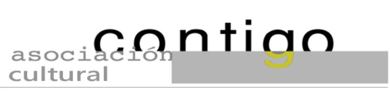

CRIPTOGRAMA

¡ESTAMOS SALVADOS!

Sabíamos que encontraríamos ayuda para resolver el enigma planteado por Manuel Blanco como ejemplo de criptografía clásica y poder volver después del verano.
Respuesta:
¡Enhorabuena, si estás leyendo este mensaje eso significa que prestaste atención a la charla!

Nos lo han desvelado:
-Lucia Diez . Burgos.
-Alberto Coto García . Langreo.
-Jesús García . La Fresneda.
-Jonh Falcone . Noreña
- Dolores Plaza . Oviedo
- Manuel Álvarez Pablos

Los seis podrán leer “El Escarabajo de Oro” de Edgar Alan Poe.
Uff!!! Gracias.
Nuevos desafíos en: cryptohack.org

